1задание (вариант 75)

Схема замещения цепей постоянного тока

Параметры схем замещения
$$E_{1}$$ | $$E_{2}$$ | $$E_{3}$$ | $$R_{\text{вн1}}$$ | $$R_{\text{вн2}}$$ | $$R_{\text{вн3}}$$ | $$R_{1}$$ | $$R_{2}$$ | $$R_{3}$$ | $$R_{4}$$ | $$R_{5}$$ | $$R_{6}$$
В | В | В | Ом | ОМ | Ом | Ом | Ом | Ом | Ом | Ом | Ом

5 | -4 | -50 | 0 | 0,2 | 0,3 | 2 | 4 | 6 | 8 | 10 | 12

2задание (вариант 75)

Схема замещения цепей однофазного синусоидального тока

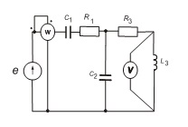

Параметры источников ЭДС
3 | $$f$$
В | Гц

$$e=\text{200}\text{cos}(ω t−{\text{270}}^{∘})$$ | 150

Параметры схемы замещения

$$R_{1}$$ | $$L_{1}$$ | $$C_{1}$$ | $$R_{2}$$ | $$L_{2}$$ | $$C_{2}$$ | $$R_{3}$$ | $$L_{3}$$ | $$C_{3}$$
Ом | мГн | мкФ | Ом | мГн | мкФ | Ом | мГн | мкФ

20 | - | 55 | - | - | 60 | 10 | 30 | -

3задание (вариант 75)

Схемы замещения трехфазного приемника

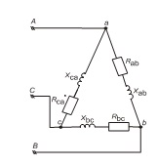

Параметры линейного напряжения
Величина
линейного напряжения, $U_{л}$
В
127

Параметры схемы замещения трехфазного приемника

$$R_{a}$$ | $$\begin{matrix}x_{a1} \\ (x_{\text{ab}})\end{matrix}$$ | $$x_{a2}$$ | $$R_{b}$$ | $$\begin{matrix}x_{b1} \\ (x_{\text{bc}})\end{matrix}$$ | $$x_{b2}$$ | $$R_{c}$$ | $$\begin{matrix}x_{c1} \\ (x_{\text{ca}})\end{matrix}$$ | $$x_{с2}$$
Ом | Ом | Ом | Ом | Ом | Ом | Ом | Ом | Ом

35 | 65 | - | 35 | 65 | - | 35 | 65 | -

4задание (вариант 5)

N, об|мин | 2400
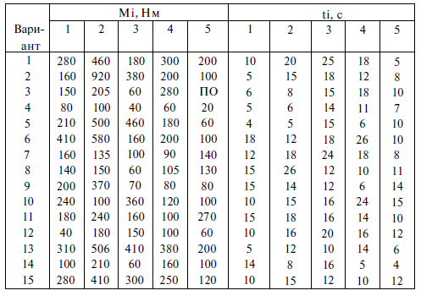
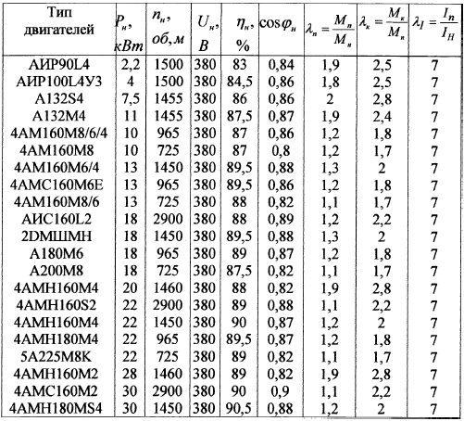
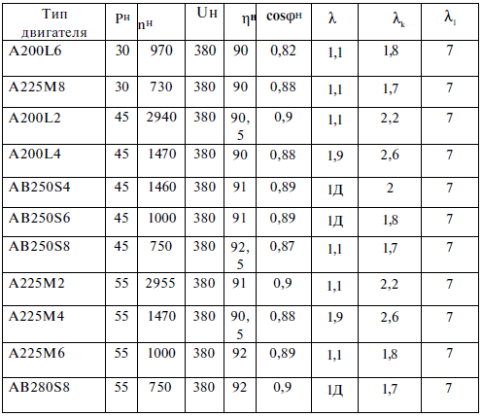

N, об|мин | 1000

